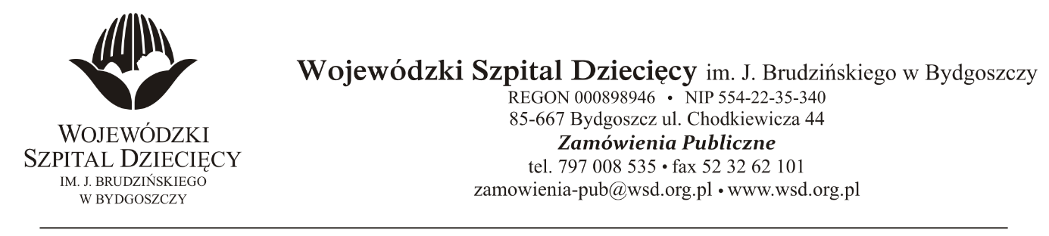
Bydgoszcz, dn. 07.09.2021r.
Nr sprawy: 13 / 2021 / PN
Do Wykonawców:
Dotyczy: postępowania o udzielenie zamówienie publicznego w trybie przetargu nieograniczonego na dostawy systemu implantu ślimakowego z procesorem dźwięku dla Wojewódzkiego Szpitala Dziecięcego w Bydgoszczy.
INFORMACJA Z OTWARCIA OFERT
Zamawiający na podstawie art. 222 ust. 5 ustawy z dnia 11 września 2019 roku Prawo zamówień publicznych (Dz. U. z 2019 r. poz. 2019 z późn. zm..) przekazuje poniżej informacje z otwarcia ofert:
Do upływu terminu składania ofert złożono: 1 ofertę:
MEDICUS Sp. z o.o., ul. Plac Strzelecki24, 50-224 Wrocław, ws@medicus.com.pl
systemu implantu ślimakowego z procesorem dźwięku – 20kpl - kwota brutto 1.944.000,00zł.
z up. Dyrektora
Wojewódzkiego Szpitala Dziecięcego
im. J. Brudzińskiego w Bydgoszczy
Z-ca Dyrektora ds. Administracyjno-Technicznych
mgr inż. Jarosław Cegielski

